**МИНОБРНАУКИ РОССИИ**

**Санкт-Петербургский государственный**

**электротехнический университет**

**«ЛЭТИ» им. В.И. Ульянова (Ленина)**

**Кафедра МО ЭВМ**

отчет

**по лабораторной работе №2**

**по дисциплине «Алгоритмы и структуры данных»**

Тема: Иерархические списки

|  |  |  |
| --- | --- | --- |
| Студент гр. 8381 |  | Киреев К.А. |
| Преподаватель |  | Жангиров Т.Р. |

Санкт-Петербург

2019

## Цель работы.

Ознакомиться с основными понятиями и приёмами рекурсивной обработки списков, изучить особенности реализации иерархического списка на языке программирования C++. Разработать программу, использующую иерархические списки и их рекурсивную обработку, анализирующую корректность выражения.

## Задание.

Вариант №9

Подсчитать число атомов в иерархическом списке; сформировать линейный список атомов, соответствующий порядку подсчёта.

## Основные теоретические положения.

**Рекурсия** — вызов функции из неё же самой, непосредственно (простая рекурсия) или через другие функции (сложная или косвенная рекурсия).

Прямой (непосредственной) рекурсией является вызов функции внутри тела этой функции. Косвенной же рекурсией является рекурсия, осуществляющая рекурсивный вызов функции посредством цепочки вызова других функций. Все функции, входящие в цепочку, тоже считаются рекурсивными.

Часто в программах надо использовать данные, размер и структура которых должны меняться в процессе работы. В таких случаях применяют данные особой структуры, которые представляют собой отдельные элементы, связанные с помощью ссылок. Каждый элемент (узел) состоит из двух областей памяти: поля данных и ссылок. Ссылки – это адреса других узлов этого же типа, с которыми данный элемент логически связан. В языке Си для организации ссылок используются переменные-указатели. При добавлении нового узла в такую структуру выделяется новый блок памяти и устанавливаются связи этого элемента с уже существующими. Для обозначения конечного элемента в цепи используются нулевые ссылки (NULL).

В данной лабораторной работе используются иерархические списки, узлы которых, кроме соседей слева и справа, содержат ещё и соседей сверху и снизу. При этом создаётся некая иерархия, которая и определяет название данного вида списков. От каждого элемента списка может начинаться новый список, и так – неограниченное количество раз.

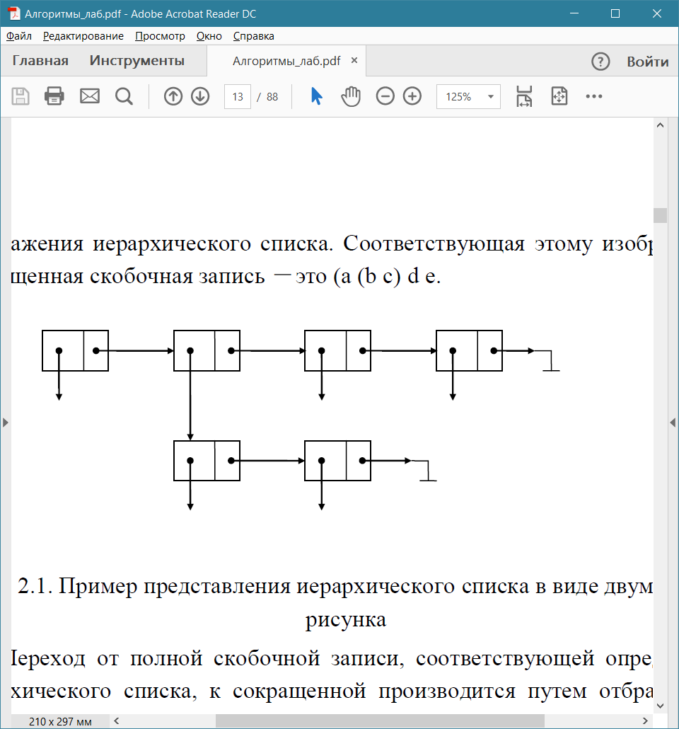Рис.1.Графическая схема иерархического списка.

## Выполнение работы.

Для решения задачи используются следующие функции:

void calculate(const H_list x, L_list& first_el, int& n); – Проверка иерархического списка на пустоту

void calc_expression(const H_list x, int& n, L_list& first_el, L_list& el); – Работа со списком с обрамляющими скобками

void calc_brackets(const H_list x, int& n, L_list& first_el, L_list& el); – Работа со списком без обрамляющих скобок

|  |  |  |  |
| --- | --- | --- | --- |
| № | Тип | Имя | Назначение |
| 1 | const H_list | x | Хранение иерархического списка |
| 2 | int & | n | Количество атомов в иерархическом списке |
| 3 | L_list& | first_el | Указатель на первый элемент создающегося линейного списка |
| 4 | L_list& | el | Указатель на текущий элемент создающегося линейного списка |

Алгоритм работы:

*Шаг 1.*

Вызов функции calculate(h, l, n). Если переданный ей иерархический список пуст, то указатель на первый элемент линейного списка получает значение NULL и анализ завершается; иначе переход к шагу 2.

*Шаг 2.*

Вызов функции calc_expression(x, n, first_el, el). Работу функции описывает Шаг 3. Присваивание значение NULL полю next текущего элемента линейного списка. Завершение анализа.

*Шаг 3.*

Если текущий элемент иерархического списка является атомом, то увеличение переменной n, отвечающей за количество атомов в списке, на 1, затем запись текущего элемента иерархического списка в линейный список; иначе вызов функции calc_brackets(x, n, first_el, el). Работу функции описывает Шаг 4.

*Шаг 4.*

Если иерархический список не пуст, то вызов функции calc_expression(head(x), n, first_el, el) (см. Шаг 3), а затем функции calc_brackets(tail(x), n, first_el, el) (см. Шаг 4).

Примечание: после завершения анализа иерархический и линейный списки удаляются.

## Оценка эффективности алгоритма.

Алгоритм, реализованный в программе, имеет линейную зависимость от количества элементов иерархического списка, то есть сложность оценивается как O(n). Ввиду рекурсивного алгоритма рост занимаемой памяти растет линейно из-за создаваемых в функциях временных переменных.

## Тестирование программы.

|  |  |  |  |  |  |
| --- | --- | --- | --- | --- | --- |
| Набор тестовых данных | | Предполагаемые результаты, высчитанные вручную | Результаты выполнения программы | Линейный список | Сравнительный анализ |
| № | Данные |
| 1 | ((((r)))) | 1 | 1 | r | Ошибок нет |
| 2 | (a s y) | 3 | 3 | asy | Ошибок нет |
| 3 | (d y (t I) o p) | 6 | 6 | dytlop | Ошибок нет |
| 4 | (((y I u p) k y n w r) k o) | 11 | 11 | ylupkynwrko | Ошибок нет |
| 5 | () | 0 | 0 | - | Ошибок нет |
| 6 | E | 1 | 1 | E | Ошибок нет |
| 7 | (e) | 1 | 1 | e | Ошибок нет |
| 8 | ((a p r o () (r o (g h) v k) e n) h g o r) | 16 | 16 | aprorohvkenhgor | Ошибок нет |

## Выводы.

В ходе выполнения лабораторной работы была изучена такая структура данных как иерархические списки, а также рекурсивные методы ее обработки. Была реализована программа на С++, использующая иерархические списки, которая анализирует строку, определяя ее соответствие постфиксной записи логического выражения в виде иерархического списка.

# Приложение А Исходный код программы

#include <iostream>

#include <cstdlib>

#include <fstream>

using namespace std;

typedef char type;

struct list{

    type atom;

    list* next;

};

struct s_expr;

struct hd_and_tl{

    s_expr* hd;

    s_expr* tl;

};

struct s_expr{

    bool tag;

    union{

        type atom;

        hd_and_tl pair;

    }node;

};

typedef s_expr* H_list;

typedef list* L_list;

bool isNull(const H_list x);

H_list head(const H_list x);

H_list tail(const H_list x);

H_list cons(const H_list x, const H_list y);

bool isAtom(const H_list x);

H_list make_atom(const type x);

void destroy_h(H_list s);

void destroy_l(L_list b);

void read_expression(type prev_symbol, H_list& y, ifstream &infile);

void read_brackets(H_list& y, ifstream &infile);

void write_expression(const H_list x, ofstream &outfile);

void write_brackets(const H_list x, ofstream &outfile);

void output(H_list& s, L_list& b, ofstream &outfile, int &n);

void calculate(const H_list x, L_list& b, int &n);

void calc_expression(const H_list x, int & n, L_list& first_el, L_list& el);

void calc_brackets(const H_list x, int & n, L_list& first_el, L_list& el);

int main(){

    ifstream infile("input.txt");

    ofstream outfile("output.txt");

    H_list h;

    L_list l;

    int n = 0;

    type x;

    do

        infile >> x;

    while (x == ' ');

    read_expression(x, h, infile);

    calculate(h, l, n);

    output(h, l, outfile, n);

    destroy_h(h);

    destroy_l(l);

    return 0;

}

bool isNull(const H_list x){

    return x == NULL;

}

H_list head(const H_list x){

    if(x == NULL){

        cerr << "! Head(Nil)\n";

        exit(1);

    }

    else

        if(isAtom(x)){

            cerr << "! Head(Atom)\n";

            exit(1);

        }

        else

            return x->node.pair.hd;

}

H_list tail(const H_list x){

    if(x == NULL){

        cerr << "! Tail(Nil)\n";

        exit(1);

    }

    else

        if(isAtom(x)){

            cerr << "! Tail(Atom)\n";

            exit(1);

        }

        else

            return x->node.pair.tl;

}

H_list cons(const H_list x, const H_list y){

    if(isAtom(y)){

        cerr << "! Cons(x,Atom)\n";

        exit(1);

    }

    else{

        H_list p = new s_expr;

        if(p != NULL){

            p->tag = false;

            p->node.pair.hd = x;

            p->node.pair.tl = y;

            return p;

        }

        else{

            cerr << "! Exhausted memory\n";

            exit(1);

        }

    }

}

bool isAtom(const H_list x){

    if(x == NULL)

        return false;

    else

        return (x->tag);

}

H_list make_atom(const type x){

    H_list p = new s_expr;

    if(p != NULL){

        p -> tag = true;

        p->node.atom = x;

    }

    else{

        cerr << "! Exhausted memory\n";

        exit(1);

    }

    return p;

}

void destroy_h(H_list s){

    if(s != NULL){

        if(!isAtom(s)){

            destroy_h(head(s));

            destroy_h(tail(s));

        }

    delete s;

    }

}

void destroy_l(L_list b){

    L_list tmp;

    while(b != NULL){

        tmp = b->next;

        delete b;

        b = tmp;

    }

    delete b;

}

void read_expression(type prev_symbol, H_list& y, ifstream &infile){

    if(prev_symbol == ')'){

        cerr << " ! First symbol can't be )\n";

        exit(1);

    }

    else

        if(prev_symbol != '(')

            y = make_atom(prev_symbol);

        else

            read_brackets(y, infile);

}

void read_brackets(H_list& y, ifstream &infile){

    type x;

    H_list H1, H2;

    if (!(infile >> x)){

        cerr << " ! Missing characters after (" << endl;

        exit(1);

    }

    else{

        if(x == ')')

            y = NULL;

        else{

            read_expression(x, H1, infile);

            read_brackets(H2, infile);

            y = cons(H1, H2);

        }

    }

}

void write_expression(const H_list x, ofstream &outfile){

    if (isNull(x)){

        cout << " ()";

        outfile << " ()";

    }

    else

        if (isAtom(x)){

            cout << ' ' << x->node.atom;

            outfile << ' ' << x->node.atom;

        }

        else{

            cout << " (" ;

            outfile << " (" ;

            write_brackets(x, outfile);

            cout << " )";

            outfile << " )" ;

        }

}

void write_brackets(const H_list x, ofstream &outfile){

    if (!isNull(x)){

        write_expression(head(x), outfile);

        write_brackets(tail(x), outfile);

    }

}

void output(H_list &s, L_list &b, ofstream &outfile, int& n){

    cout << "Hierarchical list:";

    outfile << "Hierarchical list:";

    write_expression(s, outfile);

    cout << endl << "Atoms: " << n ;

    outfile << endl << "Atoms: " << n ;

    cout << endl << "Linked list: ";

    outfile << endl << "Linked list:";

    if(b != NULL)

        while(b != NULL){

            outfile << b->atom << " ";

            cout << b->atom << " ";

            b = b->next;

        }

    else{

        cout << "()" << endl;

        outfile << "()" << endl;

    }

}

void calculate(const H_list x, L_list& first_el, int& n){

    L_list el;

    if (isNull(x))

        first_el = NULL;

    else{

        calc_expression(x, n, first_el, el);

        el->next = NULL;

    }

}

void calc_expression(const H_list x, int& n, L_list& first_el, L_list& el){

    if(isAtom(x)){

        n++;

        if(n == 1){

            el = new list;

            el->atom = x->node.atom;

            el->next = NULL;

            first_el = el;

        }

        else{

            el->next = new list;

            el = el->next;

            el->atom = x->node.atom;

        }

    }

    else

        calc_brackets(x, n, first_el, el);

}

void calc_brackets(const H_list x, int& n, L_list& first_el, L_list& el){

    if (!isNull(x)){

        calc_expression(head(x), n, first_el, el);

        calc_brackets(tail(x), n, first_el, el);

    }

}